Fiche de méthodologie

Partie 1)

Définitions :

Données:

Qualitative ou quantitative, elle résulte de d'acquisitions et s'incrit dans le domaine, « Système d'informations – Système informatique ». Elle n'a qu'une seule signification et ne porte pas de sens en elle même.

Informations:

Ensemble de données portant un sens particulier. Une donnée devient une informations lorsqu'elle peut être interprété par un humain.

Connaissance:

Si une informations peut être liée à des connaissances d'une personne, l'informations devient une connaissance.

Compétence:

Avec une connaissance, on peut faire des actions intentionnelles et réfléchies. La compétence est donc la capacité à réaliser une action efficacement avec un résultat concret à la fin.

Informatique:

Traiement de l'information par une machine automatique.

Notes:

L'entreprise est un système :
-Ouvert sur l'environnement
-Finalisé (profit)
-En constante évolution

L'entreprise peut se diviser en 3 sous-systèmes :
-Le système de décision → Exploite infos/Organise fonctionnement du Systeme/Raisonne en fonctions du but de l'entreprise/Décide des actions d'un système
-Le système d'informations → traite les informations
-Le système opérant→ Réalise les tâches demandées, renvoie des informations

SI = Système d'informations
→ Ensemble de ressources permettant de réaliser des actions sur des informations

Le système informatique et la partie informatisée du SI

Le Directeur des Systèmes d'Informations (DSI) est un manager informatique qui participe à la définiton de la stratégie de l'entreprise qui sera ensuite décliné au niveau du SI. Le DSI est en interaction avec la DG (direction générale) et la DM (direction métiers) pour les orientations strétégiques.

La gouvernance des SI est un processus de management permettant à l'entreprise de créer de la valeur, augmenter les performances...
La gouvernance possède 2 volets :
-La gouverance strétégique
-La gouverance opérationnelle

Le référentiel CMMI (Capability Maturity Model Integration) sert à :
-Améliorer la qualité du produit livré
-Augmenter la satisfaction du client en répondant aux exigences
-Réduire les coûts et respecter les délais

Le référentiel CMMI possède 5 niveaux de maturités :
- Initial
- Reproductible
- Défini
- Maitrisé
- Optimisé

Urbaniser un SI consiste à rendre l'informartique, un outil au service de la stratégie de l'entreprise.

Les vues du SI sont :
-La vision métier → Définit les types de gestions
-La vision applicative → Définit les applications
-La vision fonctionnelle → Définit la couverture fonctionnelle par le SI (acteurs, organisations...)
-La vision technique → Définit les techniques

Partie 2)

Définitions :

Projet:

Effort ponctuel et coordonnée pour atteindre un objectif unique incluant une dose d'incertitude quant à sa rélisation.

Le Triangle d'Or !!!:
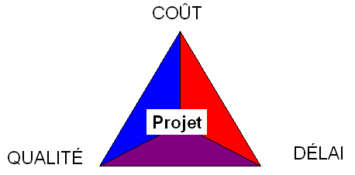

Les 3 variables indispensables d'un projet sont :
confère → Le triangle d'or

Les 6 phases de vie d'une donnée sont :
-Création → Génération de données
-Stockage → Enregistrement des données
-Utilisation
-Partage
-Archivage → Transfert sur un support
-Destruction

La MOA : Maîtrise d’ouvrage
→ Personne qui décide de la construction d’un ouvrage, il assure le financement et le confie à un maître d’oeuvre.

Le maître d’ouvrage est la personne physique qui porte la responsabilité du projet de la maîtrise d’ouvrage.

MOE : Maîtrise d’oeuvre
→ Personne qui réalise l’ouvrage pour le compte du maître d’ouvrage et qui assure la responsabilité globale de la qualité technique, du délai et du coût.

Le chef de projet maîtrise d’oeuvre (CP MOE) est la personne qui porte la responsabilité de la maîtrise d’oeuvre.

Les principales causes d'échec d'un projet informatique sont :
-Besoins mal calculés
-Budget incorrect au coût réel du projet
-Mauvaise gestion de la MOE

Un projet se décompose en :
-Phases → Les mêmes pour tous les projets
-Etapes → Ensemble de tâches
-Tâches
-Jalons → Contrôle de l'avancement d'un projet

Les phases du cycle de vie d'un projet sont :
-La phase d'avant-projet : prendre conscience du projet
-La phase de projet : création de l'ouvrage
-La phase de fin de projet : mise en production de l'ouvrage

Les 3C = Cadrer, Conduire, Conclure

Les étapes de l'analyse des besoins :
-Objectifs, comprendre les enjeux du projet
-Besoins, recueillir les besoins
-Fonctions, traduire les besoins en fonctions
-Solutions, élaborer la réponse

Une exigence est un besoin formulé qui sera suivi tout le long du projet.
Il y a 2 types d'exigences :
-Exigences fonctionnelles → A quoi sert le système?
-Exigences non fonctionnelles → Performance, portabilité, fiabilité... (critères)

Partie 3)

Les 5 phases pour avoir un produit de qualité :
-Incertitude
-Eveil
-Rectification
-Prevention
-Certitude

Les caractéristiques de qualité sont :
-Capacité fonctionnelle -Fiabilité -Facilité d'utilisation -Rendement
-Maintenabilité -Portabilité

Processus Mesure et Analyse
→ mesures prises pour mesurer et analyser les informations concernant le client, les fournisseurs et l'entreprise.

Partie 4)

Définitions :

La charge/effort:
Quantité de travail nécessaire à la réalisation d'une tâche. Ne dépend pas du nombre de personnes. S'exprime en jour/homme, mois/hommes, année/homme.
Permet de définir la taille d'un projet.
Ex : 100jours/homme → petit projet
1000jours/homme → grand projet

La durée :
Temps nécessaire à la réalisation d'un projet. Dépend du nombre de personnes.
Une tâche de 100jours/homme peut pas être réalisé en 1jour/100hommes.

Taille :
Dimension du projet en nombre d'exigences, de codes, fonctions...

Délais :
Organisation du projet dans le temps à partir de la charge.

Coûts :
Évaluation en € du coût total du projet.

Fonctionnalités :
Estimation du nombre de fonctions.

Notes:

La taille d'un projet:
Petit → charge < 200 jours ( = nombres de jours nécessaire pour une personne pour réaliser le projet)
Moyen → 200 jours < charge < 1000 jours
Grand → charge > 1000 jours

Critères | Valeurs possibles
Ce qui est estimé | Fonction, Taille, Effort, Délai
Taille du projet | Petit, Moyen, Grand
Position dans le cycle de vie | Tôt, Milieu, Tard
Fiabilité possible | Faible, Moyenne, Elevée
Complexité de mise en œuvre | Faible, Moyenne, Elevée
Niveau d’estimation | Global, Détaillé

Exemples de méthodes d'estimation :
-Estimation par analogie → Basée sur observation des projets similaires
-Jugement d'expert → Basée sur l'expérience d'un expert
-Analytique → Basée sur une décomposition en charges par type d'activités
Les niveaux d'estimations :
-Niveau global → Estimer la charge globale d'un projet
Mise en œuvre dans les phases de lancement/étude préalable
-Niveau détaillée → Charge du projet avec plus de détaille
Dès le lancement du projet

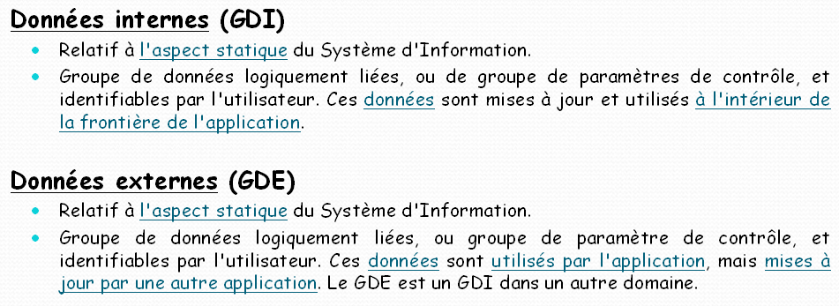
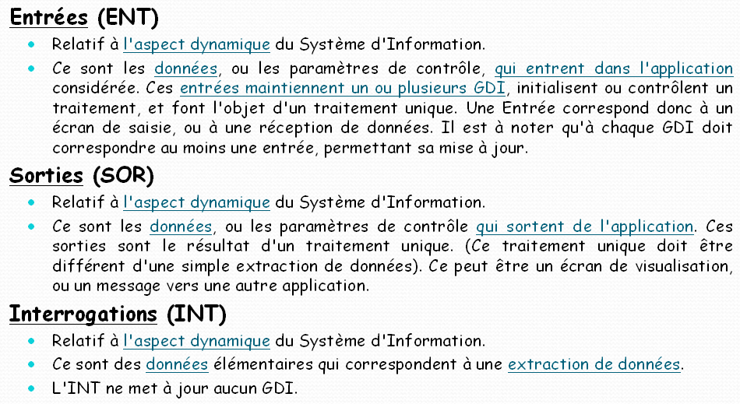

PRENDRE DES NOTES DES TDs

Méthode PERT :
https://www.youtube.com/watch?v=RUA-F5VgvlA

